Базы данных и СУБД

Лабораторная работа №2

«Расследовать убийство с помощью SQL»

Выполнил:  
студент Мех-Мата ПМИ-4 Пуховкин Владимир

г. Пермь 2022

1) Запрос для поиска отчета о преступлении:

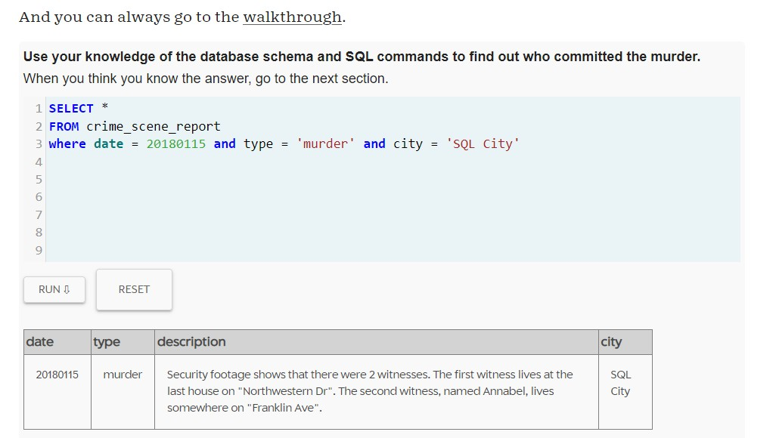

2) Запрос для поиска свидетеля, который живет на “Northwestern Dr”

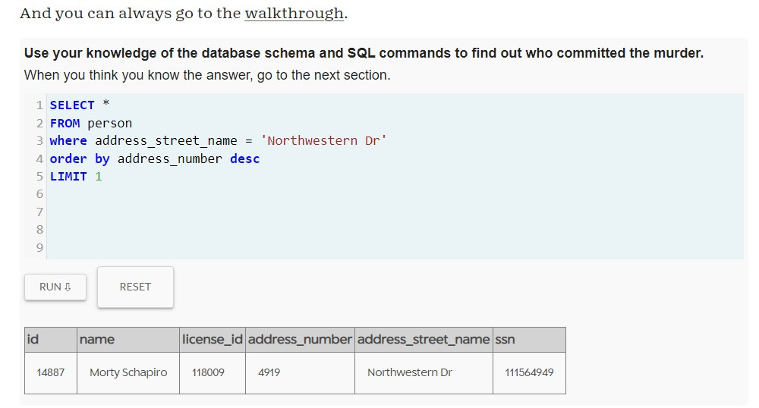

3) Запрос для поиска свидетеля, который живет на “Franklin Ave”

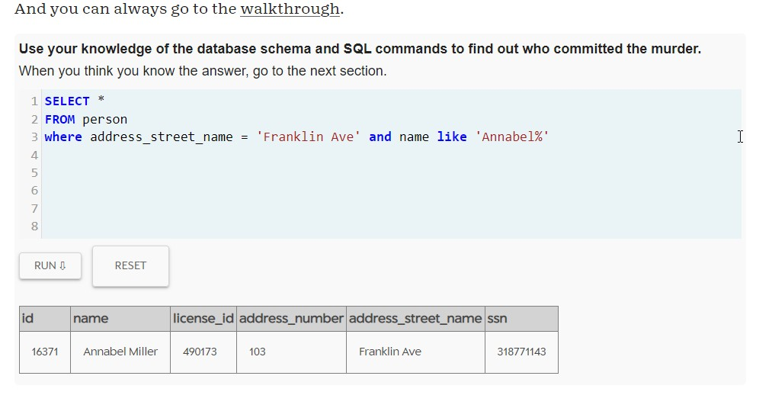

4) Запросы для поиска интервью свидетелей

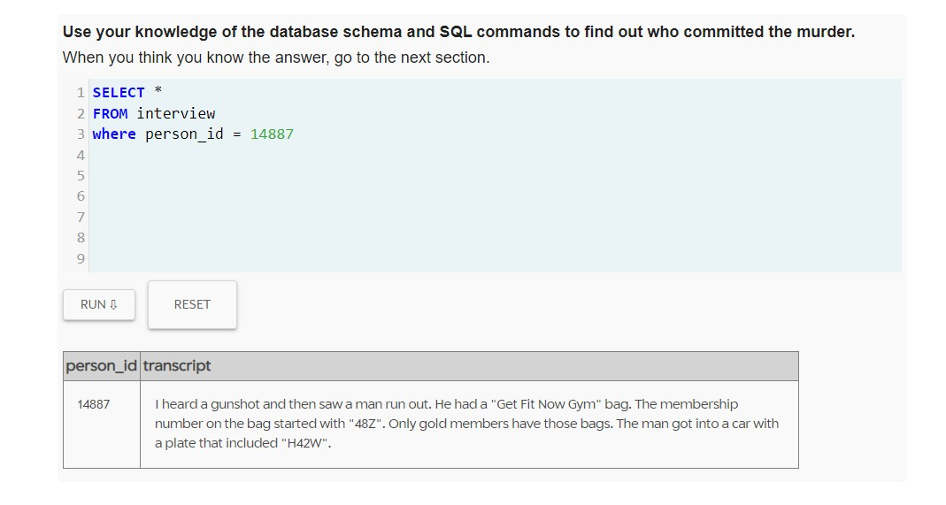

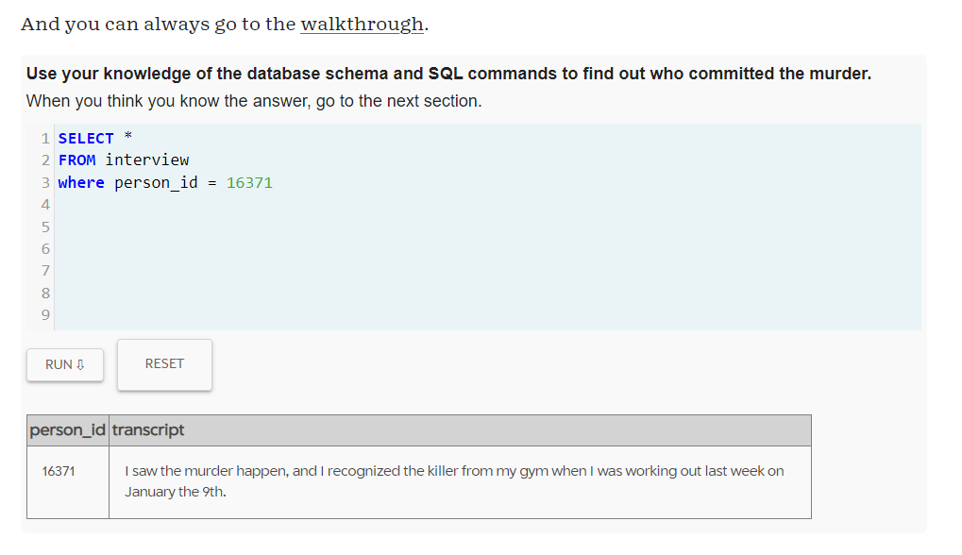

5) Запрос для поиска убийцы по дате похода в зал и личному номеру членства (2 человека подходят)

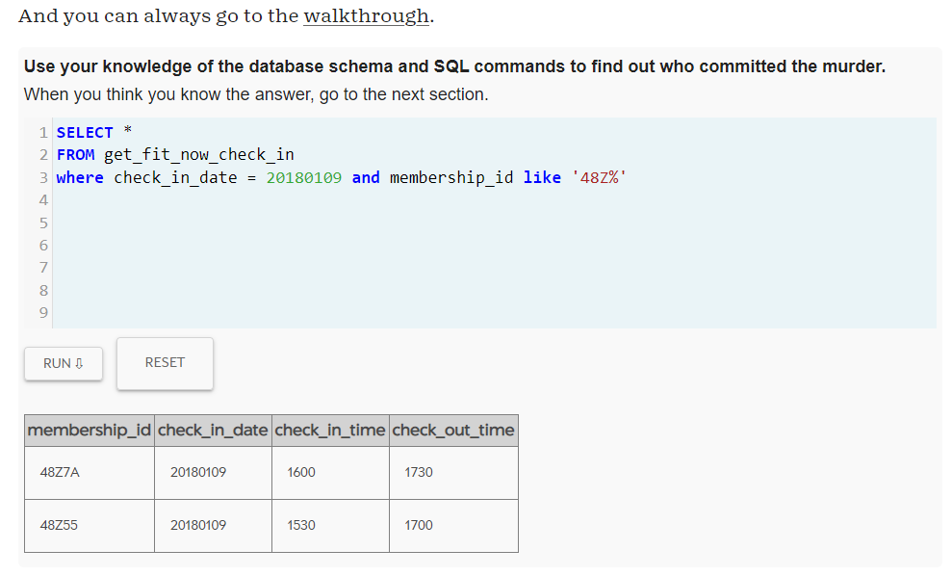

6) Запросы для нахождения персонального айди двух подозреваемых

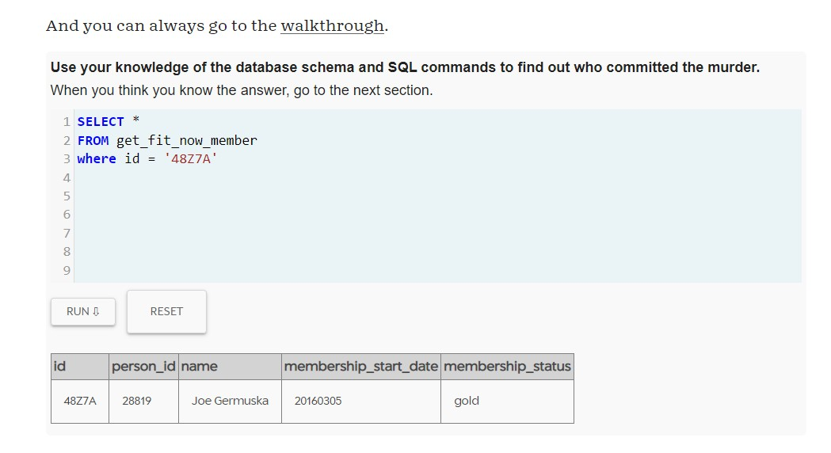

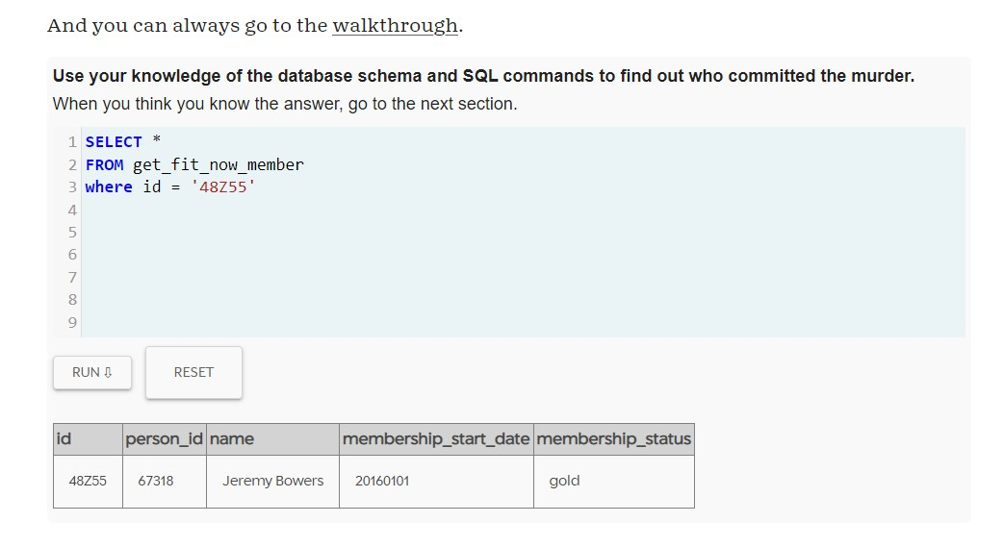

7) Запрос для нахождения интервью подозреваемых (Jeremy Bowers сознался, но он лишь исполнитель, а есть заказчик, которого описал убийца)

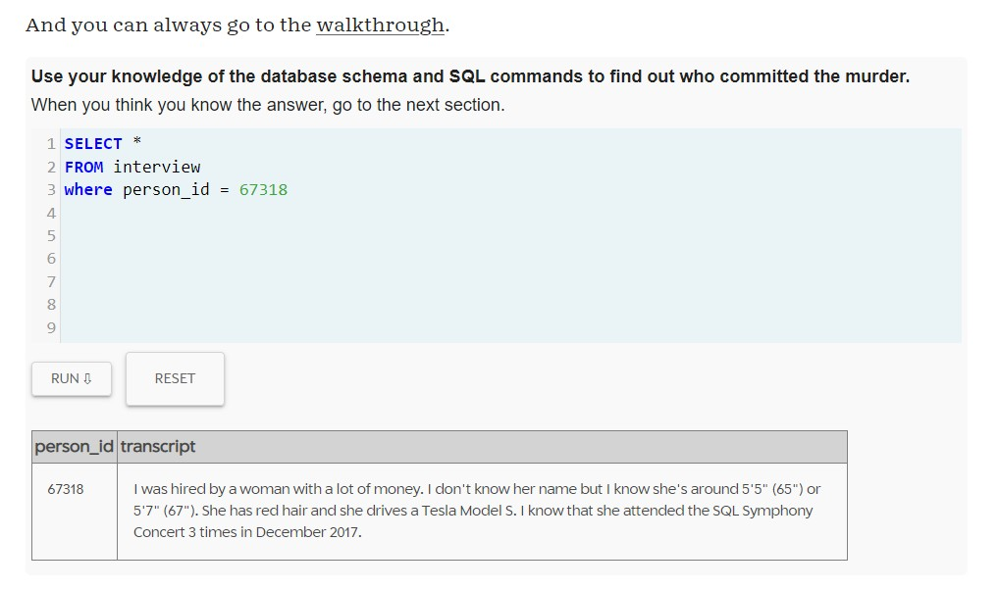

8) Запрос для нахождения заказчика по описанию убийцы (находим 3 человек)

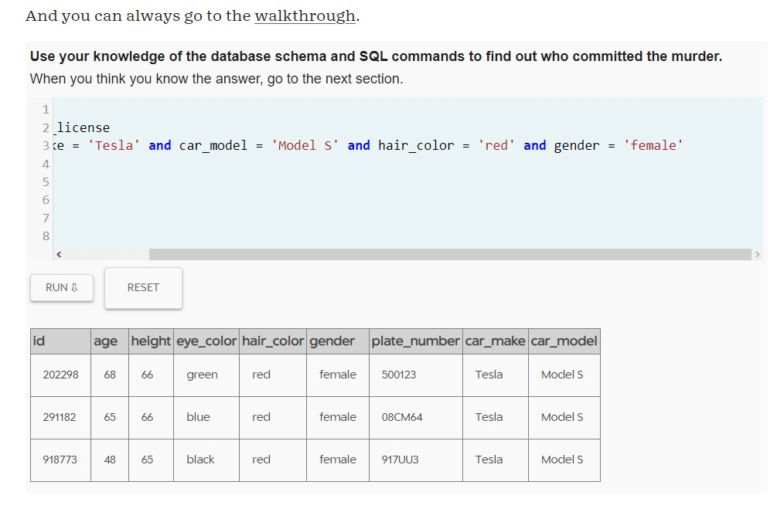

9) Запрос для нахождения персонального айди трех подозреваемых

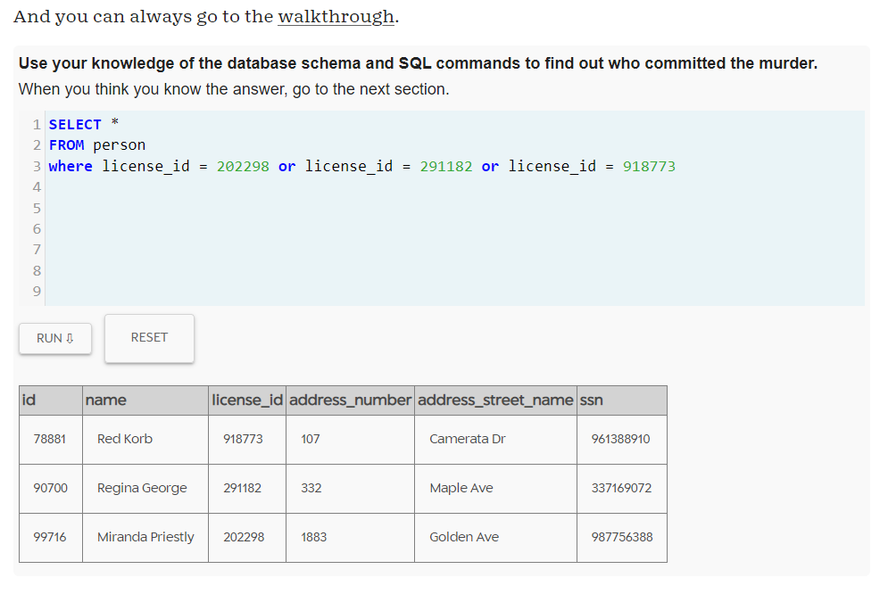

10) Запрос для нахождения того, кто посещал концерт SQL

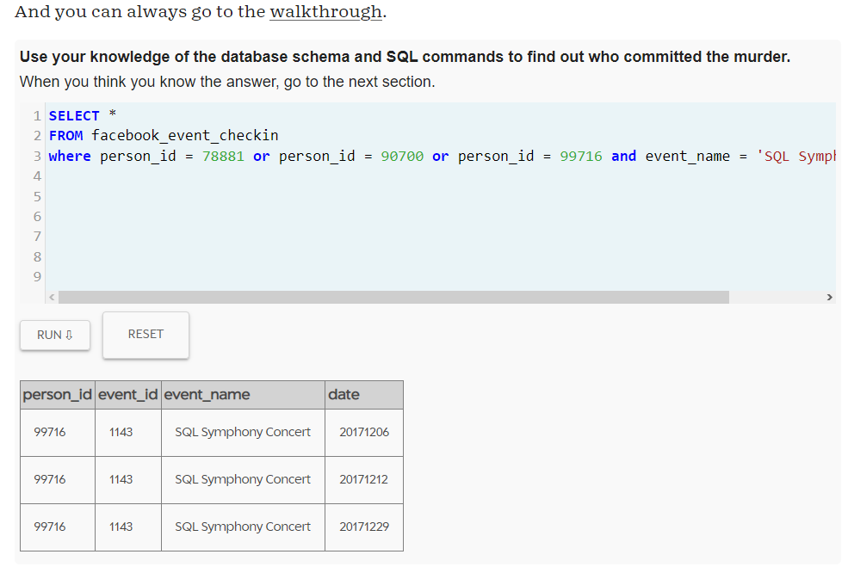

По показаниям убийцы, заказчик посещал концерт SQL 3 раза в декабре, следовательно заказчик – Miranda Priestly

